CITY PACK CALAFATE
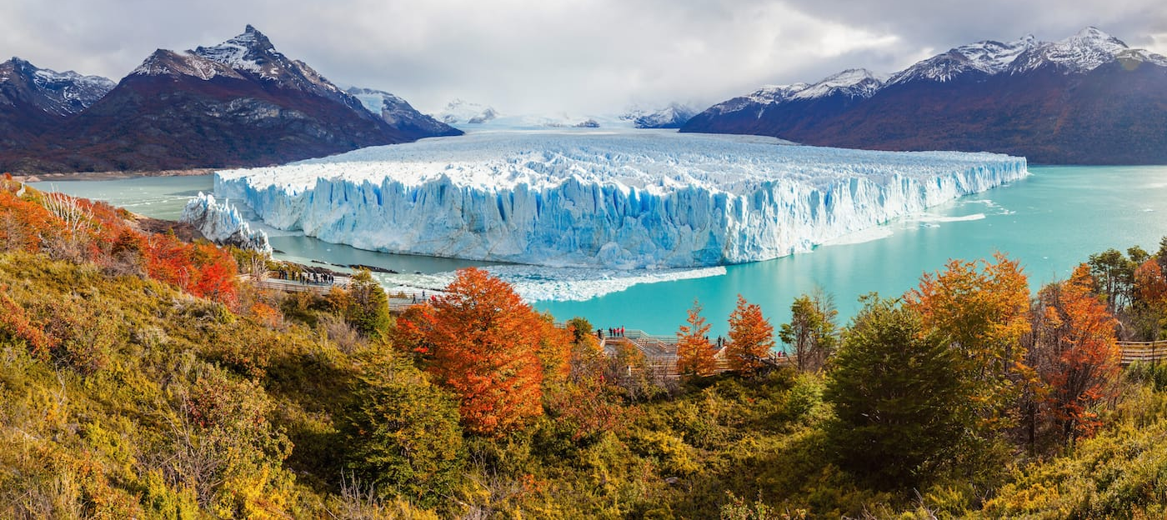

PAQUETE INCLUYE:
- Traslado aeropuerto – hotel – aeropuerto en servicio compartido
- 3 Noches de alojamiento con desayuno
- Visita a Glaciar Perito Moreno

PRECIOS POR PERSONA EN US$

CATEGORIA | HOTEL | DBL | N/A
Turista | El Quijote | 268 | 58
Superior | Design Suites | 300 | 69
Primera | Esplendor Calafate | 327 | 77

CONDICIONES:
- Precios sujetos a disponibilidad y cambios sin previo aviso
- Para viajar hasta el 30/06/2021

